주간 경영전략회의 보고  “오아시스 AI 무인 계산 시스템 개발” | 작성일: 2025.02.27  작성자: 이태정 대리

마일스톤
 |  | 11월 |  | 12월 |  |  |  |  |  | 1월 |  |  |  |  |  |  | 2월 |  |  |  |  | 3월 |  |  |  |  |  |  |  | 4월 |  |  |  |  | 5월
 |  | 3 | 4 | 1 | 2 |  | 3 | 4 | 5 | 1 |  | 2 | 3 | 4 | 5 |  | 1 | 2 | 3 | 4 | 5 | 1 | 2 |  | 3 |  | 4 |  | 5 | 1 | 2 | 3 | 4 | 5 | 1 | 2 | 3 | 4
프로젝트 전체 일정 |  | (~2/E) 3,4호기 추가 변경 사항 적용
 |  | (~2/E) 5,6호기(매장 설치용) 제작
 |  |  |  |  |  |  |  |  |  |  | (~2/E) 상품 학습 및 추론 테스트
 |  |  |  |  |  |  |  |  |  |  |  |  |  |  |  |  |  |  | (~3/M) 통합 테스트 |  |  |  |  |  |  |  |  | (3/E) ~ 파일럿 테스트
3/4호기  (이진규/  유승우 대리) | 3호기 상부 투입구 제작 | (~2/M) 상품 투입구 상부 판금 재 제작
3/4호기  (이진규/  유승우 대리) | 4호기 제작 마무리 | (~2/E) PC 및 광고 모니터 납품 완료 후 작업 마무리
5/6호기  (이진규/  유승우 대리) | 웨이텍 중량기 제작 |  |  |  |  | (~1/E) 5호기용 제작 |  |  |  |  |  |  |  |  |  |  | (~2/E)6호기용 제작
5/6호기  (이진규/  유승우 대리) | 설계 | (~1/E) 5호기 설계 완료 및 도면 이관(CAON)
5/6호기  (이진규/  유승우 대리) | 제작 |  |  |  |  |  |  |  |  |  |  |  | (~2/E) 5호기 제작 완료
AI/Vision  (이태정 대리) | 상품 촬영 | (~12/E) 상품 촬영
AI/Vision  (이태정 대리) | 학습 및 추론 테스트 |  |  |  |  |  |  |  |  | (~2/E) 상품 학습 및 추론 테스트
Application  (김종희 부장) | 계산대 UI 개발 | (~2/E) 키오스크 UI S/W 개발
Application  (김종희 부장) | 계산대 제어 SW 개발 |  |  |  |  |  |  |  |  |  |  |  |  |  |  | (~3/M) 중량기 제어 SW
테스트 | 통합 테스트 |  |  |  |  |  |  |  |  |  |  |  |  |  |  |  |  |  | (~3/M) 통합 테스트
테스트 | 파일럿 테스트 |  |  |  |  |  |  |  |  |  |  |  |  |  |  |  |  |  |  |  |  |  |  |  |  | (3/4주)~ 파일럿 테스트

주요 업무 진행 사항
업무 파트/목록 |  | 진행 업무
주요 체크 사항 |  | <하드웨어>  1) 하드웨어(함체) 입고 일정: (~3/5)  2) PC 및 전면부 모니터 입고 완료 (검수 진행중)  3) 결제용 키오스크 모니터 (21인치) 구매 / 입고  4) CAON 키오스크 판금 제작 일정 확인  5) 카드리더기 및 핸디 바코드 입고 일정: 2월 중 발주 예정 | <소프트웨어>  1) AI : 21개 그룹 분리 학습 진행중  2) 데이터 : 오아시스 미등록 상품 전량 체크 후 등록: 이정섭 부장+MD 확인 후 등록 필요  3) 제어 SW : 센서 및 카메라 장착 시 테스트 예정  4) 자동 결제: 오아시스 개발팀과 논의 완료. 이후 대응 개발 예정  5) 기타 : 신선식품 QR 코드 부착: 대표님과 협의 후 최종 확정 필요
설계/제작 | 3호기 | - 제작 완료
설계/제작 | 4호기 | - (진행완료) CAON 제작 및 조립: 작업 완료 (4호기는 내부 테스트 용으로 사용)  - (진행중) 광고 모니터, PC 발주 2/10 입고 검수 진행중  - (진행완료) 계산대 가동 테스트 완료
설계/제작 | 5호기 | <매장 설치용 제작>  - (진행완료) 중량기 제작  - (진행완료) 메카 설계  - (진행중) 메카 조립 2/28 제작품 최종점검 ~3/5 입고 예정  - (진행중) CAON 키오스크 제작 도면 이관 완료
설계/제작 | 6호기 | <매장 설치용 제작>  - 5호기 설계 반영하여 설계 진행 중 제작 시기: 5호기 제작 완료 시점에 맞춰 제작 진행 예정
AI/Vision S/W |  | <Augmentation 및 Auto Labeling S/W 개발>  - 학습 준비 시간 감축 및 일반화 위해 자동화 Tool 개발  - 데이터 팽창, 모델 학습, 모델 컨버팅, 모델 평가 용 GUI App 개발 (진행중)  <멀티 클라이언트 추론 테스트>  - client(계산대) 50대 기준 테스트 진행 추론 시간 감소를 위한 GPU 최적화 모델 및 후 처리 로직 변경 후 테스트 진행  단일 시간 70~80ms, 다수 클라이언트 중복 처리 시 Max 3~4초 소요. 기존 대비 약 1/10로 추론 속도 감소 함.  <학습 DB 구축>  - 상품 메타 정보 및 데이터 DB 구축 (진행중)  <상품 인식 결과 검증 기능 개발>  - 체적 측정 기능 개발 및 성능 테스트 완료 보유 상품 데이터 수집 (진행중)  - 체적 측정 기능 로직 반영 및 테스트 (진행예정)
Application S/W |  | <키오스크 UI SW 관련 개발>  - 1차 개발 완료 자동 결제 관련하여 오아시스 이정섭 부장 파트 서버 수정 요청 후 적용 대기 중  <장비 제어 개발>  - 3호기 기준 장비 제어 SW 개발 완료  - 5호기(4칸 컨베이어벨트) 기준 장비 제어 SW 개발 및 테스트 진행중  <추론 테스트 SW 개발>  - 상품 추론 테스트의 반복 시간을 줄이기 위해 기 저장된 이미지를 활용한 자동 추론 테스트용 Application 개발
촬영/학습 |  | <상품 촬영>  - 총 2,070 (상온 + 냉동/냉장 + 신선식품) 상품 촬영 완료. (상온: 1,135 냉동: 461, 냉장: 436, 신선식품: 33)  - 전 상품 테스트 케이스 촬영 진행중 목적 : 테스트 자동화  <상품 학습>  1) 8개 그룹 분리 모델 테스트 결과  - 상온 + 냉동 1개 그룹 학습 및 테스트 (진행 완료) (10/22~10/31) 143개 상품 대상 인식률 OK: 140개, NG:3개 (평균 confidence: 약 96%)  - 상온 전체 인식률 테스트 진행 완료 상품 별 8회 반복 테스트 결과: 정확도 97%  - 신선식품(야채) 인식률 테스트 진행 완료 정확도 100%  - 상온 + 냉동 + 신선식품(야채) 통합 학습 완료, 테스트 완료 정확도 96%  2) 21개 그룹 분리 모델 테스트 결과  - 상온 + 냉동 + 냉장 제품 학습 진행 중 (약 2,000개 상품 21 그룹 중 6개 그룹 완료) 정확도 저하로 인한 원인 분석 및 테스트 완료  원인: 그룹별 상품 개수가 줄어 모델이 과적합 된 것으로 판단됨  방안: 약 20차 테스트 결과 유효 팽창 기법 2종 추가, 배경이미지 추가로 확정  - 상온 + 냉동 + 냉장 제품 재학습 진행 중 (약 2,000개 상품 21 그룹 중 4개 그룹 진행중)
기타 |  | <협력 업체 정보>  1) 하이인더스트리: 3호기 제작 총괄 업체(판금/조립 담당)  2) CAON: 4호기 판금 및 제작 진행 예정 업체(대표님 추천 업체)  3) 웨이텍: 3호기에 탑재된 중량 선별기 제조 및 납품 업체(5호기 탑재 예정 중량기 개발)  4) CAS: 4호기에 탑재된 중량 선별기 제조 및 납품 업체  5) 다온FT, 시우하이텍: 추가 발굴한 판금 업체(업체 미팅만 진행함, 향후 판금 진행 예정)  6) PSPLUS: 키오스크 제작 업체  7) 아스템즈: 결제기 및 영수증 프린터 납품 업체(오아시스 매장 결제기 납품 업체)  8) 3D엔터: 3D프린터기 납품 업체

주간 경영전략회의 보고  “GMS, 아이톡비즈 시스템 개발” | 작성일: 2025.2.28  작성자: 이해민 부장

마일스톤

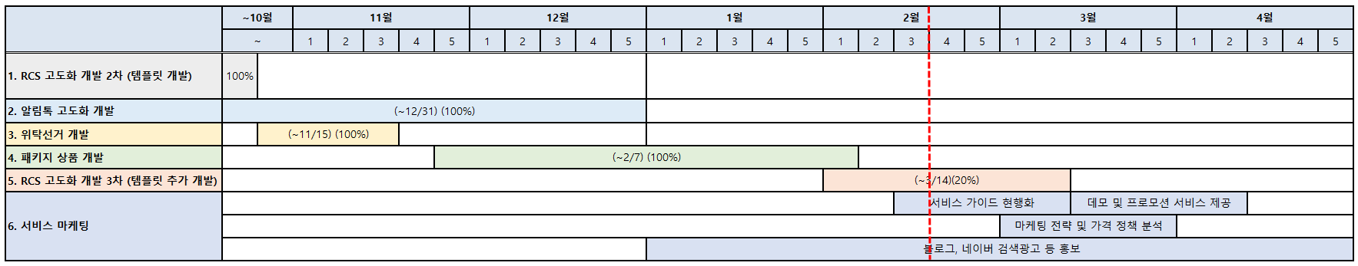

주요 업무 진행 사항
업무 목록 | 진행 업무
RCS 고도화 개발 | <템플릿 추가 개발>  - LMS 템플릿 추가 개발 (2/14~) (20%)

운영 업무 진행 사항
업무 목록 | 진행 업무
운영 개발 | <CMS 정산 개발>  오아시스, 아이톡비즈, 산업부 매출 내역서, 전체 매입 내역서 엑셀 다운로드 변경 개발 (~2/24)  <문자 개발>  - 050X 처럼 국번이 4자리인 경우, 문자 전송 가능하도록 자릿수 제한 11->12자리로 수정 (2/24)  <알림톡 개발>  - 관리자에게 알림톡 미전송 오류 수정 (2/25)  - 알림톡 전송/실패 상태 업데이트 스케줄러 속도 튜닝 (~2/28)  > 오아시스에서 휴면사용자에게 알림톡을 대량 발송하면서 상태 업데이트 속도 이슈 발생하여 패치 진행
운영 | <블로그>  - 네이버, 티스토리 블로그 게시글 게시 (~2/25)  <아임닭>  - 기존 알림톡 템플릿 일부 재등록 진행 (2/27)  - 오아시스 개발팀과 알림톡 연동 테스트 진행 (2/27~)  <라이브커머스>  - 지어라이브 문자, 카카오톡 연동 및 알림톡 연동 진행 (2/27~)
기타 | - 문자, 알림톡 등 이슈로 인한 패치 작업 및 아임닭 등 연동 작업으로 RCS 고도화 개발 진행사항 없음

주간 경영전략회의 보고  “오아시스마켓 라이브커머스 플랫폼 구축” | 작성일: 2025.2.27  작성자: 김정희 부장

마일스톤

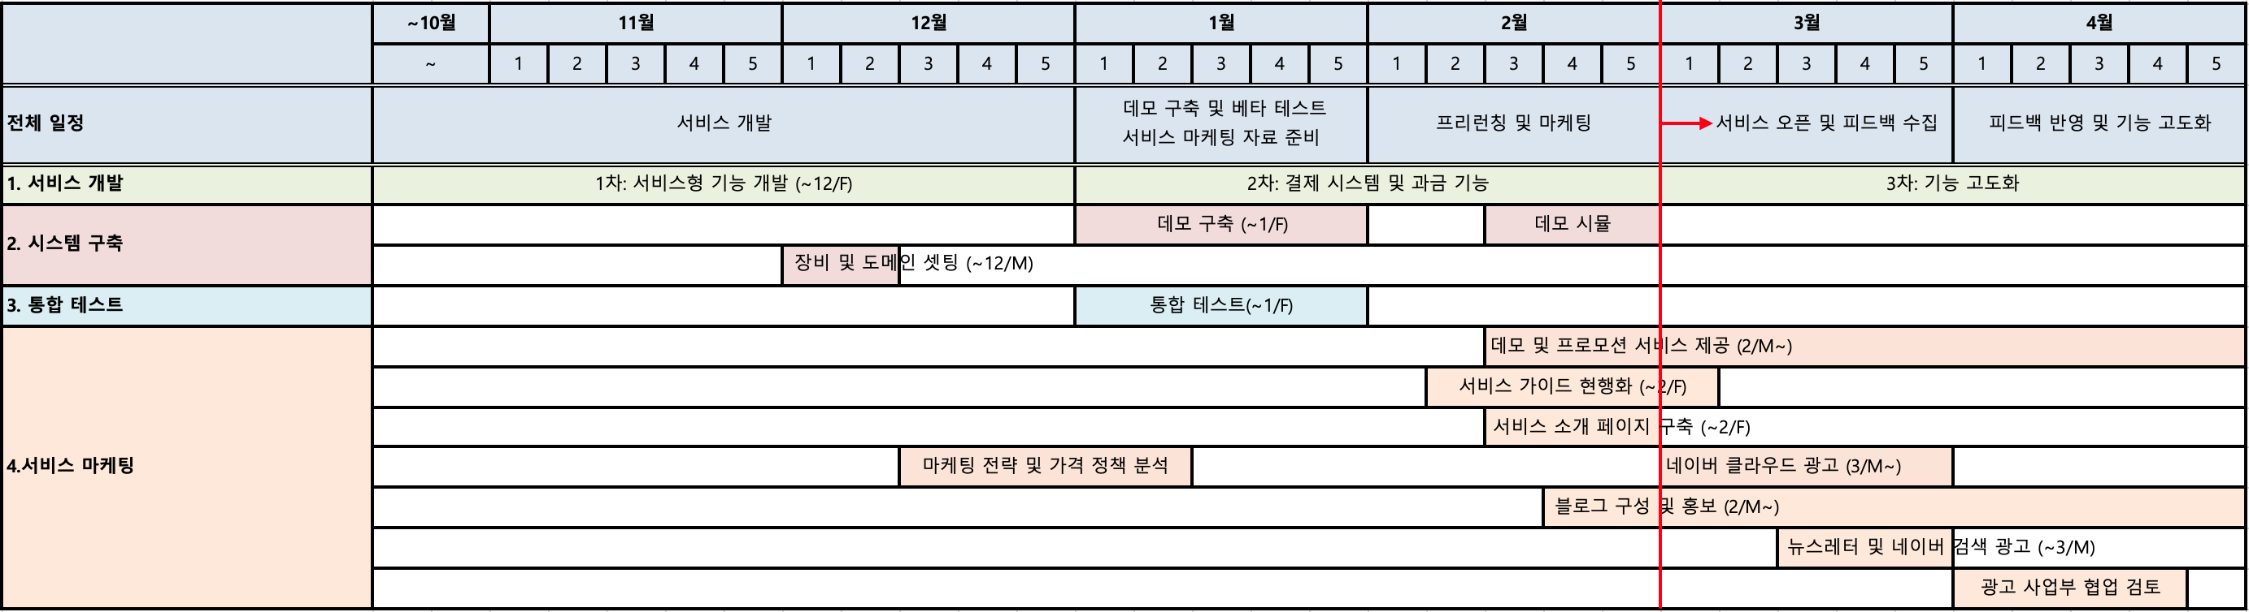

주요 업무 진행 사항
업무 목록 | 진행 업무
서비스 기능 개발 | <사용량 수집 및 과금 기능>  - 2차 실시간 사용량 조회 및 과금 금액 표기 UI 기능 개발 완료 (100%) (~2/27)
서비스 마케팅 | <서비스 소개 페이지 구축>  - 소개 페이지 구성 방안 협의 진행 및 일정 조정 필요 (전략사업팀)  <서비스 가이드 현행화>  - 신규 기능 및 CMS 데모 사용 가이드 구성 방안 협의 진행 및 일정 조정 필요 (전략사업팀)
시스템 구축 | <데모 구축>  - 기능 점검용 데이터 초기화 및 미사용 채널 정리 완료 (100%) (~2/21)  - 외부 사이트(테라로사) 데모 시뮬레이션 및 개선 (90%) (~2/28)  > 데모 사이트 비인증 회원 채팅 기능 추가 진행중 (90%)  - 데모 신청 기능 추가 예정 (~3/7)

운영 업무 진행 사항
업무 목록 | 진행 업무
운영 개발 | <CMS>  - CMS 일부 UI(로고 등) 그룹별 적용 등 개선 진행 (100%) (~2/26)  - 그룹별 방송 승인 자동화 기능 개발 완료 (100%) (~2/26)  - CMS 패스워드 재설정 프로세스 보안 기능 강화 (100%) (~2/24)  - 편성 관리 메뉴 승인 목록 조회시 전체에서 그룹별 조회 방식으로 개선 진행중 (100%) (~3/7)  - GMS 알림톡 연동 기능 진행 예정 (~3/14)  <LIVE 플레이어>  - 서비스 사이트 정보 중 일부 오아시스 전용 설정 기능 옵션 처리 완료 (100%) (~2/27)  - 비인증 회원 채팅 및 대화명 자동 생성 기능 진행중 (40%) (~3/5)

